Pegar aquí tu foto. Previamente borrar este recuadro !
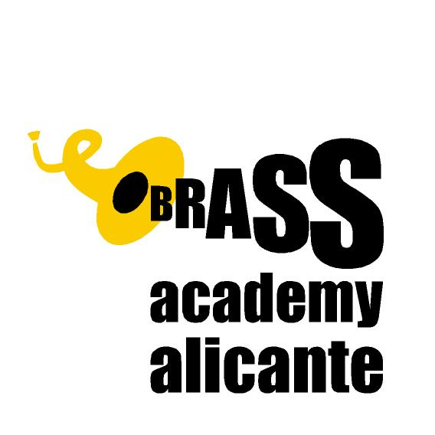

FORMULARIO DE INSCRIPCIÓN BAA
CURSO 2022 / 2023 / Octubre 2022 a junio 2023

Nombre y apellido
Dirección : calle, C.P. y ciudad!
Provincia / País
DNI, NIE o pasaporte
Fecha de nacimiento
Instrumento
Teléfono móvil
Modalidad de estudio
e- mail
Sitio donde estudias actualmente
Donde trabajas?
Tu profesor actual
¿Audición presencial u online?
Link video YOUTUBE en caso de audicionar online

*Inscripción por e-mail a la siguiente dirección: office@brassacademy.com

Las actividades se desarrollan desde octubre 2022 hasta finales de junio 2023.
Podrás encontrar las diferentes modalidades explicadas en nuestra página web

Número de cuenta para ingreso de matrícula:
Brass Academy de Alicante S.L.
Banco La Caixa
IBAN / ES03 2100 2534 8813 0035 4428
Código BIC/ SWIFT : CAIXESBBXXX

BIZUM 658575136
*Al hacer la transferencia por favor no olvidar poner en concepto:
Nombre y apellido completo + Instrumento que tocas

*Enviar copia del resguardo por e-mail: office@brassacademy.com

*Por favor, agrega a la inscripción tu currículum, 1 foto digital en el recuadro previsto en el formulario.
.

